
جمهورية العراق

رئاسة مجلس الوزراء

الهيئة الوطنية لالستثمار

دليل المستثمر في العراق 2019

جمهورية العراق

رئاسة مجلس الوزراء

الهيئة الوطنية لالستثمار

دليل المستثمر في العراق 2019

عزيزي المستثمر:
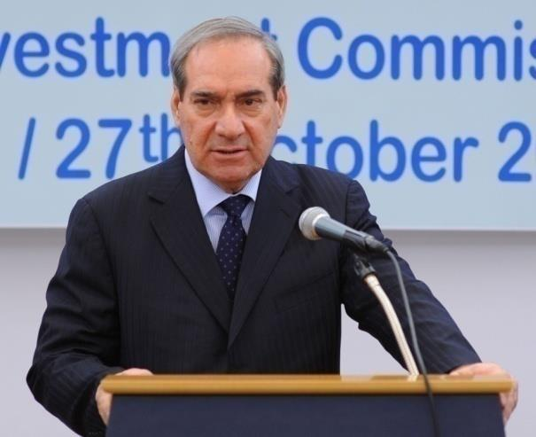

تختلف فرص االستثمار الموجودة في عراق اليوم من حيث النوع والحجم والنطاق والقطاع والغرض والهيكل .. وسيجد المستثمرون المجال مفتوحا إلنشاء او تشغيل او تطوير المشاريع التي يرغبون بها والتي ستلبي احتياجات سكان العراق المتنوعة والمتزايدة.

إن موقع العراق في مركز طرق التجارة العالمية يمنحه ميزة مهمة ممزوجة بتنوع فريد في الموارد الطبيعية التي تساعد على توفير مستوى الئق للحياة، هذه الميزة تخلق العديد من الفرص للمستثمرين والمجهزين والناقلين والمطورين والمنتجين والمصنعين والممولين، الذين سيجدون العديد من الوسائل التي ستساعدهم على بناء عالقات وإقامة مشاريع جديدة وتطوير أسواق وروابط عمل مفيدة بشكل متبادل.

في هذه الوثيقة نقدم نظرة عامة مفصلة عن العراق والعديد من المؤشرات االقتصادية والقوانين التي تفيد المستثمر وكيفية االستثمار في العراق واالمتيازات التي يحصل عليها المستثمر ، وأننا إذ نضع تحت أيديكم هذه الوثيقة يسرنا االطالع على آرائكم ومقترحاتكم ويسعدنا أن نعمل سوية في إيجاد طرق بناءة ومثمرة الستقطاب المستثمرين الذين يرغبون بالمساهمة اإليجابية في االزدهار االقتصادي للعراق و شعبه
مع خالص تقديري..

د. سامي رؤوف االعرجي

رئيس الهيئة الوطنية لالستثمار

1 | www.investpromo.gov.iq

دليل المستثمر في العراق 2019

المقــــــــدمة

 | هيئة استثمار محافظة بغداد |  |  |  |  | www.baghdadic.gov.iq

العراق .. فرص واعدة لالستثمار

يتسم العراق بوجود مقومات داعمة لعملية استقطاب رؤوس االموال واالستثمارات الى الداخل وذلك تبعاً لتوافر الموارد الطبيعية كالنفط والغاز والموارد البشرية واالراضي بمختلف استخداماتها فضالً عن كبر حجم السوق العراقي والموقع الجغرافي مما يتيح فرصاً لالنتاج والتصدير واالستيراد وكل ماتقدم يتمثل بوجود عناصر جذب متنوعة تعكس تعدد وتنوع الفرص االستثمارية لمختلف القطاعات االقتصادية.

وازاء ماشهده العراق من تحول في فلسفته االقتصادية فان االهداف واالسباب الموجبة الواردة في قانون االستثمار )رقم 13 لسنة 2006 المعدل( قد اسهمت في تشجيع االستثمار من حيث انها ركزت على ضرورة جلب الخبرات التقنية والعلمية ودعم عملية تأسيس مشاريع االستثمار في العراق وتوسيعها وتطويرها على مختلف االصعدة ومنح االمتيازات واالعفاءات لهذه المشاريع .

تم تشريع قوانين لألستثمار لغرض جذب و تشجيع االستثمارات االجنبية داخل العراق وبما يتالئم مع االهداف المطلوبة واصبح باالمكان الحصول على ضمانات مختلفة.



2 | www.investpromo.gov.iq

دليل المستثمر في العراق 2019

